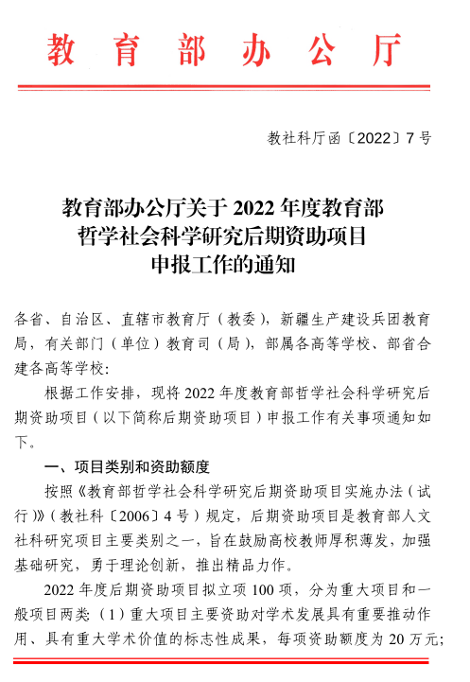
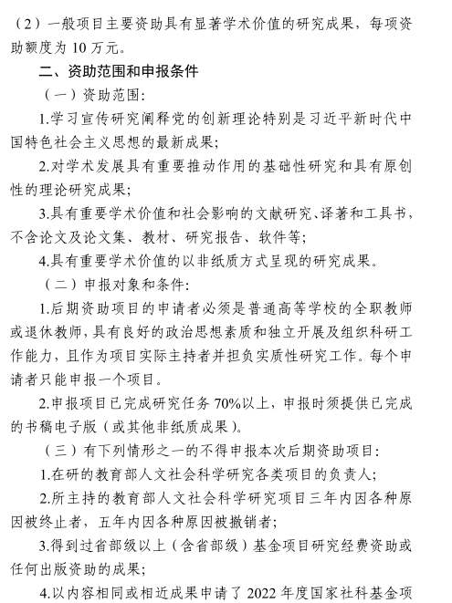

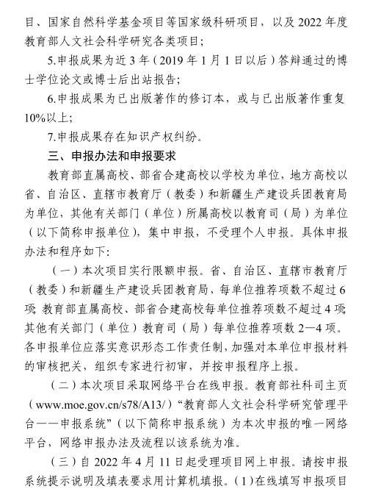

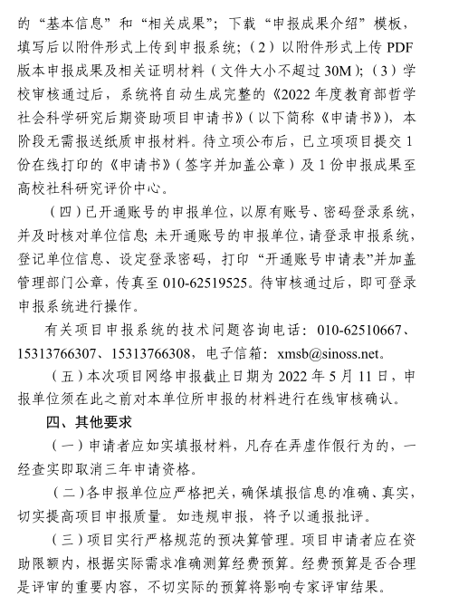

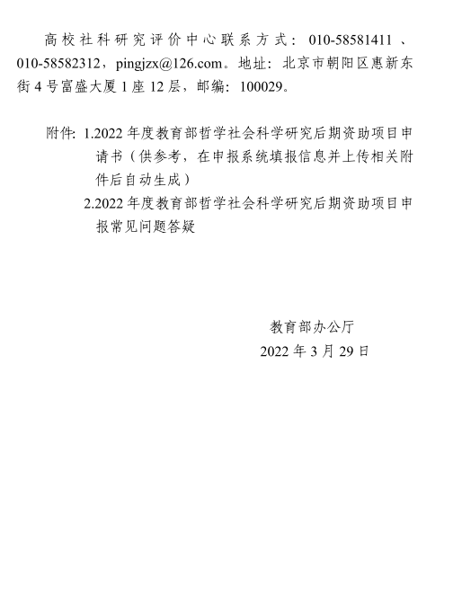



附件1

2022年度教育部哲学社会科学研究
后期资助项目
申请书

项目类别
学科分类
项目名称
项目负责人
所在学校 | (盖章)
申请日期 | 年 月 日

教育部社会科学司制
2022年3月
申请者承诺：
本人已阅知“项目申报通知”和“申报常见问题答疑”，承诺对本人填写的各项内容的真实性负责，保证没有知识产权争议。如获准立项，我承诺以本表为有约束力的协议，遵守教育部的有关规定，按计划认真开展研究工作，取得预期研究成果。教育部有权使用本表所有数据和资料。

申请者（签章）：
年 月 日

填 表 说 明

1．填写本表前，请仔细阅读项目申报通知及申报常见问题答疑。
2．本表用计算机认真如实填写，数据要有原始凭据，文字应明确严谨。
3．封面“项目类别”：选择“重大项目”和“一般项目”其中之一填写。
4．本表所涉及学科代码以国家技术监督局颁布的《学科分类与代码》（GB/T13745-2009）（以下简称《国标代码》）为准。
5. 本表各栏除特别规定外，均可以自行加行、加页。
6．其他注意事项，详见各表脚注。
一、基本信息表
项目名称
主题词
项目类别 |  | A.重大 B.一般
学科门类 |  |  |  |  |  | 二级学科
三级学科
计划完成时间 |  |  |  |  |  | 最终成果形式 |  |  | A.著作B.非纸质成果
最终成果名称
申请人情况
姓 名 |  |  |  | 性 别 |  |  | 出 生 年 月
职 称 |  |  |  |  |  | 所 在 院 系
职 务 |  |  |  | 最后学历 |  |  | 最 后 学 位
专业领域 |  |  |  |  |  | 研 究 方 向
外语语种 |  |  |  | 外语水平
博士（后）指导老师姓名 |  |  |  | 博士（后）毕业（出站）学校 |  |  | 博士（后）毕业（出站）时间
博士论文（出站报告）名称
通讯地址 |  |  |  |  |  |  | 联系电话 | 住宅
邮政编码 |  |  |  |  |  |  | 联系电话 | 办公
电子邮件 |  |  |  |  |  |  | 联系电话 | 手机
申请者本人近五年内取得的相关研究成果（限5项）
成 果 名 称 |  |  |  |  |  |  | 出版(发表、提交)单位 |  |  |  |  | 出版(发表、提交)时间
课题组主要成员情况（限5人）
姓 名 | 出生年月 |  | 职 称 |  | 研究专长 |  | 工 作 单 位 |  |  |  |  | 工作分工
注：相关研究成果不要求提供成果首页并版权页复印件，但须按表格要求准确完整填写相关信息。
二、申报成果介绍
1．请详细表述本成果的主要内容；主要观点和研究方法；理论创新和学术价值

2．研究进展情况或已完成的研究内容、已取得的实质性突破；研究资料准备情况；存在的问题和需要改进的地方；下一步的研究计划

3．已有相关研究成果取得的学术影响或社会效益（须提供相关证明材料）
三、经费预算
类别 | 金额  （万元） | 经费预算的依据及用途的简要说明
申请经费总额
直接经费合计
业务费
劳务费
设备费
间接经费
其中外拨经费

申请经费年度预算  （不含其他来源  经费） | 年份 | 2022年 | 2023年 | 2024年
申请经费年度预算  （不含其他来源  经费） | 金额  (万元)

备注：项目实行严格规范的预决算管理。项目申请者应在资助限额内，根据实际需求准确测算总经费预算，合理分配分年度经费预算。
四、单位意见
校学术委员会意见（课题意义、课题负责人及成员的政治业务素质是否适合承担本课题的研究工作、完成该课题的条件等）
校学术委员会主任签章
年 月 日
学校社科研究管理部门意见（报表内容是否属实；预算是否合理；学校是否能够保证为该课题的研究提供条件与时间；是否同意对申请人在研究周期内完成预期工作提供信誉保证）

负责人签章 科研管理部门公章
年 月 日
省(自治区、直辖市)教育部门、其他部委教育司(局)社科研究管理部门意见（是否同意申报并对课题进行组织管理）

负责人签章 单 位 公 章
年 月 日

附件2

2022年度教育部哲学社会科学研究
后期资助项目申报常见问题答疑

1.后期资助项目是什么性质的科研项目？
——后期资助项目设立的目的是：鼓励高校教师厚积薄发，潜心研究，勇于理论创新，推出精品力作。要求申报的项目已完成研究任务的70%以上，申报时须提供已完成的书稿电子版（或其他非纸质成果）；申请者所报成果应未得到过省部级以上（含省部级）研究项目经费资助或任何出版资助，也不能为已出版著作的修订本或与已出版著作重复10%以上。
2.如何理解资助范围中“具有重要学术价值的以非纸质方式呈现的研究成果”？
——该研究成果必须包含的要素有：（1）科学研究成果，且是基础研究或应用研究的成果；（2）具有重要学术价值的成果；（3）呈现方式为非纸质，如数据模型、数据库等；（4）具有人文社会科学特性的成果。
3.申报的学科门类是什么？
——根据国家质量技术监督局2009年公布的《学科分类与代码》和高校的实际情况，本次项目申报的学科范围包括：（1）马克思主义/思想政治教育；（2）哲学；（3）逻辑学；（4）宗教学；（5）语言学；（6）中国文学；（7）外国文学；（8）艺术学；（9）历史学；（10）考古学；（11）经济学；（12）管理学；（13）政治学；（14）法学；（15）社会学；（16）民族学与文化学；（17）新闻学与传播学；（18）图书馆、情报与文献学；（19）教育学；（20）心理学；（21）体育学；（22）统计学；（23）港澳台问题研究；（24）国际问题研究。
其中需要注意：“心理学”不包括国标中的“医学心理学”二级学科；“体育学”不包括国标中的“运动生物力学”“运动生理学”“运动心理学”“体育保健学”“运动生物化学”二级学科。
4.后期资助项目完成时间有要求吗？
——后期资助项目原则上在1—2年内完成，确有需要者，可延长至3年。
5.后期资助项目面向哪些学校申报？
——全国普通高等学校都可以申报。上述高校系统外的人员不能作为项目负责人申报，但可作为课题组成员参加项目研究。
6.后期资助项目是否实行限额申报？
——实行限额申报。省、自治区、直辖市教育厅（教委）和新疆生产建设兵团教育局，每单位推荐项数不超过6项；教育部直属高校、部省合建高校每单位推荐项数不超过4项；只有1所部属高校的其他部门每单位推荐项数不超过2项，有2所以上（含2所）部属高校的其他部门每单位推荐项数不超过4项。
部省合建高校指通过新的机制和模式，在尚无教育部直属高 校的省份，按“一省一校”原则，重点支持的高校，包括：河北大学、山西大学、内蒙古大学、南昌大学、郑州大学、广西大学、 海南大学、贵州大学、云南大学、西藏大学、青海大学、宁夏大 学、新疆大学、石河子大学等14 所高校。
7.部省合建高校申报是否需要所在省级教育行政部门盖章？
——按照教育部有关要求,部省合建高校参照教育部直属高校模式，申报不用所在省、自治区、直辖市教育厅（教委）盖章。
8.博士后能否申报后期资助项目？
——所在博士后流动站高校出具同意申报并承诺进行管理的证明，可以申报。出站后工作单位为高校者，经双方学校同意可变更项目管理单位。出站后工作单位为非高校的，项目不能转出，由原申报单位承担项目管理与监督责任。
9.在内地高校工作的外籍教师和港澳台教师是否可以申报后期资助项目？
——在内地高校全职工作的外籍教师和港澳台教师可以申报。申报时必须附有由学校人事部门出具的证明。
10.正在承担国家社科基金项目、国家自然科学基金项目或其他国家级科研项目者，能作为负责人申报教育部后期资助项目吗？
——可以申报，但所报书稿（或非纸质成果）不能是上述项目的成果。
11.博士学位论文或博士后出站报告可以申报后期资助项目吗？
——可以申报，但所报成果应是3年前（2019年1月1日前）获得答辩通过的博士学位论文或博士后出站报告，并在原文基础上进行实质性修改和创新。
12.申报后期资助项目必须有课题组成员吗？
——不一定。后期资助项目提倡联合开展研究，将研究工作与团队建设、出成果与出人才相结合。课题组成员没有年龄及专业技术职务限制。作为课题组成员最多只能同时参加2个项目的申请。所列课题组成员必须征得成员本人同意，并参与实质性研究工作，否则视为违规申报。
13.申报后期资助项目需要有推荐人吗?
——本次申报后期资助项目(包括重大项目、一般项目)须经申请人所在单位学术委员会同意，不需要另外填写推荐人意见。
14.经费预算填报有何要求？
——新修订的《繁荣计划专项资金管理办法》(财教〔2021〕285号)全面反映了党中央、国务院一系列优化科研经费管理新要求新举措，落实《国务院办公厅关于改革完善中央财政科研经费管理的若干意见》（国办发〔2021〕32号）要求，将进一步激发科研活力，为创新“松绑”发挥重要作用。研究项目资金分为直接费用和间接费用，直接费用是指在项目研究过程中发生的与之直接相关的费用，包括：业务费、劳务费、设备费。间接费用是指项目承担高校在组织实施项目过程中发生的无法在直接费用中列支的相关费用，主要包括：项目承担高校为项目研究提供的房屋占用，日常水、电、气、暖等消耗，有关管理费用的补助支出，以及激励科研人员的绩效支出等。
申请人应按照研究实际需要和资金开支范围，科学合理、实事求是地按年度编制项目预算。项目负责人应严格执行批准后的预算，后期确需调剂的，应当按照有关规定履行单位内部调整审批程序，并通过教育部人文社会科学研究管理平台项目中后期管理系统备案。间接费用由项目承担高校统筹安排使用。项目承担高校应当公开透明、合理合规使用间接费用，处理好分摊间接成本和对科研人员激励的关系。绩效支出安排应当与科研人员在研究工作中的实际贡献挂钩，可以将间接费用全部用于绩效支出，并向创新绩效突出的团队和个人倾斜。
跨单位合作的科研活动，确需外拨资金的，应当在预算中单独列示，并对合作研究单位资质、承担的研究任务、外拨资金额度等进行说明。间接费用外拨金额，由项目承担高校和合作研究单位协商确定。
15.后期资助项目网上申报有哪些注意事项？
——申报者需要通过以下步骤完成网上申报，（1）在线填写申报项目的“基本信息”和“相关成果”；下载“申报成果介绍”模板，填写后以附件形式上传到申报系统；（2）以附件形式上传申报成果（PDF版本）及相关证明材料，且不超过30M；（3）学校审核通过后，系统将自动生成完整的《2022年度教育部哲学社会科学研究后期资助项目申请书》（以下简称《申请书》）。
16.后期资助项目申报需要报送哪些纸质材料？
——本阶段无需报送纸质申报材料，待立项公布后，批准立项的项目按要求提交1份在线打印的《申请书》（签名并加盖学校科研管理部门公章），以及1份纸质申报成果。
17.后期资助项目如何办理鉴定和结项？
——后期资助项目实行先鉴定后结项，通过鉴定，进入出版程序并经社科司审核后，颁发结项证书。社科司委托高校社会科学研究评价中心随时受理鉴定和结项申请。
18.后期资助项目要求统一出版吗？
——由项目负责人与高等教育出版社协商出版。相关成果发表、出版时须在显著位置注明“教育部哲学社会科学研究后期资助项目”字样。
19.今年项目评审程序怎样？
——2022年度后期资助项目实行网上通讯评审。
20.项目申报通知有关内容与项目实施办法不一致时以哪个为准？
——基于现阶段发展状况，结合当前形势需要，为更好推动高校哲学社会科学繁荣发展，项目申报通知对项目实施办法的部分要求进行了适度调整，因此，在项目申报过程中应以项目申报通知规定为准。项目申报通知未涉及内容，执行项目实施办法。



